Univerzita Palackého v Olomouci
Fakulta tělesné kultury

PŘEHRADA OROVILLE A OCHRANA OBYVATELSTVA
Bakalářská práce

Autor: Petr Glier, ochrana obyvatelstva
Vedoucí práce: Mgr. Olga Halásová
Olomouc 2019

Bibliografiká identifikace

Jméno a příjmení autora: Petr Glier
Název bakalářské práce: Přehrada Oroville a ochrana obyvatelstva
Pracoviště: katedra aplikovaných pohybových aktivit
Vedoucí bakalářské práce: Mgr. Olga Halásová
Rok obhajoby bakalářské práce: 2019

Abstrakt: Bakalářská práce se zabývá největší sypanou vodní přehradou v USA, přehradou Oroville. Práce zachycuje historii přehrady od jejího vzniku až po současnost. Popisuje události spojené s možností protržení hráze přehrady a zkoumá celou situaci – příčiny vzniku, průběh, následky a to z pohledu ochrany obyvatelstva.

Klíčová slova: Přehrada Oroville, historie, možnost protržení přehrady, ochrana obyvatelstva

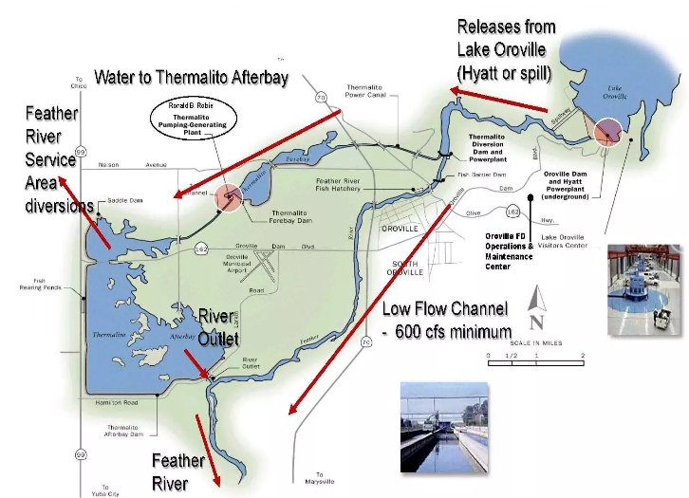
Bibliographical identification

Author’s first name and surname: Petr Glier
Title of the thesis: Oroville dam and protection of the population
Department: Adapted physical activities
Supervisor: Mgr. Olga Halásová
The year of presentation: 2019

Abstract: This bachelor thesis deals with the largest water reservoir in the USA, the Oroville dam. The work captures the history of the dam from its origin to the present. Describes the events associated with the possibility of breaking the embankment dam and looking into the whole situation - reasons, the course, the consequences from the perspective of the protection of the population.

Key words: Oroville dam, history, possibility of breaking the embankment dam, protection of the population

Prohlašuji, že jsem bakalářskou práci zpracoval samostatně pod vedením Mgr. Olgy Halásové, uvedl jsem všechny použité literární a odborné zdroje a řídil se zásadami vědecké etiky.

V Olomouci dne 2019 Podpis:

Obsah

1 ÚVOD 6
2 PŘEHLED POZNATKŮ 7
2.1 Historie 7
2.2 Kalifornské oddělení vodních zdrojů (DWR) 9
2.3 Kalifornský státní vodní projekt (SWP) 10
2.4 Zařízení přehrady Oroville 13
3 CÍLE 22
4 METODIKA 23
5 VÝSLEDKY 24
5.1 Příčiny události 24
5.2 Průběh 26
5.3 Následky 27
5.4 Poučení a doporučení 28
5.5 Současná situace 28
6 Evakuace ze dne 12. 2. 2017 29
6.1 Zásady evakuace 31
7 ZÁVĚRY 36
8 SOURHN 37
9 SUMMARY 38
10 REFERENČNÍ SEZNAM 39
11 SEZNAM OBRÁZKŮ 41
12 SEZNAM TABULEK 43

ÚVOD
Přehrada Oroville patří mezi největší sypané hráze na světě. Již několik desítek let je nedílnou součástí vodního systému ve státu Kalifornie, který zásobuje miliony lidí a zemědělské půdy vodou.
V první části mé bakalářské práce se zabývám historií městečka Oroville před přehradou až po zahájení stavby. Dále představím nejdůležitější agentury státu Kalifornie zabývající se správou a distribucí vodních zdrojů. Následuje popsání samostatných zařízení přehrady Oroville.
Další část bakalářské práce je zaměřena na konkrétní událost ze dne 12. 2. 2017, kde se podrobně zabývám celou situací. Dále popisuji příčiny, průběh a následky společně s poučením z události. Následně se zabývám evakuací ve státě Kalifornie.

PŘEHLED POZNATKŮ

Historie
Město bylo založeno v roce 1849 jako „The Spanish Corral“. Okolí se ukázalo velice bohaté, takže roku 1850 městu dali biblické jméno Ophir (State registered landmark #463, 1950).
Na obrázku 1 je zachyceno město Ophire z roku 1854.
V roce 1856 město bylo přejmenováno na Oroville (původ názvu ze španělského slovíčka zlato – „oro“ (Stapp, 2018).
Oroville se stalo díky jeho popularitě krajským městem kraje Butte County (Stapp, 2018).
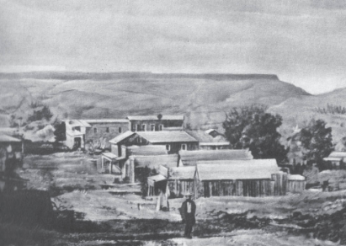

Obrázek 1. Pohled na město Ophire z roku 1854 (Building of the Oroville dam, The pictures of America, 2014, 9).

Od roku 1898 do 1918 obrovské stroje na těžbu zlata pokrývaly okolí řeky Feather. Je odhadnuto, že 30 milionů dolarů ve zlatě bylo vytěženo v okolí řeky Feather. Použití těžebních strojů zanechalo akrů a akrů rybníků a obrovské hromady kamení, které lze vidět na obrázku 2. Tyhle hromady kamení hrály nedílnou roli v tom, co přišlo později (Matthews, 2014).

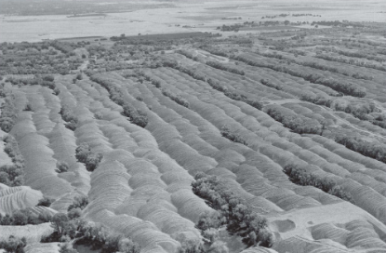

Obrázek 2. Pohled na zdevastovanou krajinu po těžbě zlata (Building of the Oroville dam, The pictures of America, 2014, 10).

Na Obrázku 3 vidíme, jak vypadala povodeň v letech 1906 – 1907 na řece Feather ve městě Oroville.
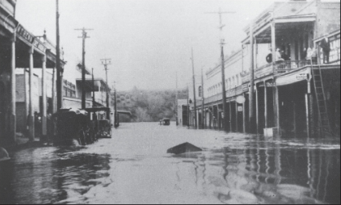

Obrázek 3. Oroville během povodní roku 1906 – 1907 (Building of the Oroville dam, The pictures of America, 2014, 12).

K tomu, aby přehrada mohla vzniknout, okolí několika kilometrů by muselo být transformováno. Několik cest, mostů, tunelů a železnic by muselo být postaveno nebo přesměrováno. Všechny překážky by museli být odstraněny, včetně města Bidwell Bar, z plánovaného okolí jezera (Matthews, 2014).
5. července 1956, guvernér Kalifornie, Godwin Knight podepsal návrh zákona, který spojil několik Kalifornských agentur do Kalifornského oddělení vodních zdrojů (angl. California Department of Water Resources). Právě on pak řídil toto oddělení k vytvoření plánu na založení Státního vodního projektu (angl. California State Water Project). V roce 1957 začaly předběžné práce na plánu k postavení přehrady Oroville, hlavní části projektu Califoria State Water Project. Umístění přehrady by bylo 15 km severně od Oroville poblíž severního, středního a jižního soutoku řeky Feather, jak znázorňuje obrázek 4. Většina přehrady byla konstruována z těch hromad údajně zbytečného kamení, které zbyli po těžebních operacích zlata (Matthews, 2014).
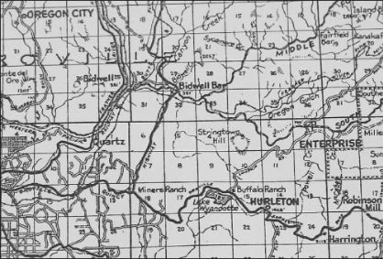

Obrázek 4. Mapa z roku 1930 ukazuje budoucí umístění přehrady (Building of the Oroville dam, The pictures of America, 2014, 23).

Kalifornské oddělení vodních zdrojů (DWR)
Podle Department of Water Resources (2019) slouží k trvale udržitelné správě vodních zdrojů v Kalifornii ve spolupráci s dalšími agenturami ve prospěch obyvatel státu Kalifornie a ochranu, obnovu a zlepšení přírodního a lidského prostředí. Kalifornské oddělení vodních zdrojů bylo založeno roku 1956 zákonodárcem státu Kalifornie, DWR chrání, šetří, rozvíjí a spravuje většinu zásobování vodou v Kalifornii. Také zahrnuje Kalifornský státní vodní projekt, největší národní státem postavený program na dopravu vody.

Podle Department of Water Resources (2019) mezi hlavní povinnosti patří:
- Dohlíží na celostátní proces rozvoje a aktualizace Kalifornského Vodního Plánu
- Plánování, projektování, konstrukce, provoz a údržba Státního Vodního Projektu
- Ochrana a obnovení Sacramento-San Joaquin Delta
- Regulace přehrad, zajištění protipovodňové ochrany a pomoc při zvládání nouzových situací
- Práce na zachování přírodního prostředí a volně žijících živočichů
- Vzdělání veřejnosti o důležitosti vody, zachování vody a bezpečnosti
- Poskytování grantů a technické pomoci k obsluze místních potřeb vody
- Shromažďování, analyzování a oznamování dat na podporu naší mise řídit a chránit vodní zdroje Kalifornie

Kalifornský státní vodní projekt (SWP)
Kalifornský státní vodní projekt (obrázek 5) je největší státem postavený a řízený víceúčelový vodní a energetický systém ve Spojených státech. 1,128 kilometrů kanálů a potrubí zajišťují pitnou vodu pro 25 miliónů lidí a zavlažování pro 300,000 hektarů zemědělské půdy. SWP také zajišťuje výrobu energie, celoroční rekreaci, protipovodňovou ochranu a pomáhá udržovat kvalitu vody (Department of Water Resources, 2011).
Projekt byl vybudován ve fázích od severu k jihu. Oroville Dam, postavená v letech 1961- 1967, je jeden z hlavních zdrojů vodní energie tohoto projektu.
Výstavba zařízení čerpacího systému Delta, South Bay, nádrž San Luis a Kalifornský akvadukt byl dokončen v pozdních 60. letech 20. Století. Další fáze dodala vodu přes horu Tehachapi do čerpací stanice Edmonston. Edmonston byl dokončen v roce 1973. Nejnovější zařízení SWP – čerpací stanice Cherry Valley byla dokončena roku 2003 (Department of Water Resources, 2011).

Parametry Kalifornského státního vodního projektu podle Department of Water Resources (2011):
- Celková délka kanálů a potrubí - 1,128 kilometrů
- Počet úložných zařízení - 34
- Počet jezer a nádrží - 21
- Celkový objem všech zařízení - 7.2 km³
- Největší objem nádrže - 4.3 km³
- Největší rozloha nádrže - 6,398 hektarů
- Nejdelší pobřeží nádrže - 269 kilometrů
- Nejvyšší stavba přehrady – 235 metrů
- Největší stavba přehrady - 61 miliónů m³
- Nejdelší hráz přehrady - 12,802 metrů

Systém byl navržen tak, aby poskytoval mnoho dalších výhod:
- Kontrola povodní – povodeň z roku 1955, která zatopila město Yuba, byla impulzem pro stavbu jezera Oroville
- Výroba elektřiny – SWP vyrábí vodní elektrickou energii pro provoz čerpacích zařízení potřebných k přesunu vody ze severní do jižní Kalifornie. Přebytek energie se prodává
- Zábava – jezera a nádrže poskytují příležitosti k plavání, piknikům, vodnímu lyžování, jízdě na lodích, rybolovu, tůrám, táboření a k jíždě na koních. Návštěvníci jsou také vítání ve třech návštěvnických střediscích u jezera Oroville, nádrže San Luis a jezera Pyramid
- Výskyt ryb a volně žijících živočichů – SWP je také provozován za účelem ochrany ryb a volně žijících živočichů pomocí líhní ryb, přechodů pro ryby, rybářských průzkumů a jejich monitorováním, zařízení pro záchranu ryb a obnovení míst výskytu volně žijících živočichů a ryb
(https://water.ca.gov).

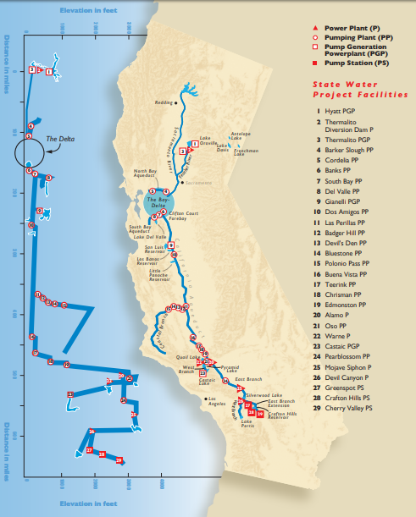

Obrázek 5. Mapa Kalifornského státního vodního projektu. Zdroj: https://water.ca.gov/LegacyFiles/recreation/brochures/pdf/swp_glance.pdf

Zařízení přehrady Oroville
Zařízení Oroville (Obrázek 6) byly vyvinuty jako součást státního vodního projektu (SWP) pro zásobování vody a dodávací systém nádrží, akvaduktů, elektráren a čerpacích stanic. Hlavním účelem SWP je zadržování a distribuce vody, která doplní potřeby městských a zemědělských uživatelů v severní Kalifornii, okolí San Francisca, údolí San Joaquin a jižní Kalifornii. Zařízení přehrady Oroville jsou také provozována pro řízení povodní, výrobu elektřiny, zlepšení kvality vody, rekreaci a pro zvýšení populace ryb a volně žijících živočichů (Department of Water Resources, 2005).
FERC Project No. 2100 zahrnuje hráz a nádrž Oroville, tři elektrárny (Hyatt Pumping-Generating Plant, Thermalito Diversion Dam Powerplant, a Thermalito Pumping-Generating Plant), Thermalito Diversion Dam, the Feather River Fish Hatchery a Fish Barrier Dam, Thermalito Power Canal, Oroville Wildlife Area (OWA), Thermalito Forebay a Forebay Dam, Thermalito Afterbay a Afterbay Dam a řadu rekreačních zařízení (Department of Water Resources, 2005).
- Jezero Oroville
Jezero Oroville zadržuje zimní a jarní odtok, který je vypouštěn do řeky Feather podle potřeby pro účely projektu. Nádrž je napájena severním, středním a jižním přítokem řeky Feather (Department of Water Resources, 2005).
V tabulce 1 jsou uvedeny technické data přehrady Oroville. Jen pro představu, v porovnání s nejobjemnější přehradou v České republice, Orlíkem, je jezero Oroville schopno pojmout až 6x více vody.
Jezero Oroville | Přesný popis
Typ přehrady | Sypaná
Přítok | řeka Feather
Výška přehrady | 235 m
Délka přehrady | 2,109 m
Rozloha | 6,396 ha
Objem | 4,300,000,000 m³
Délka pobřeží | 267 km

Tabulka 1. Technická data přehrady Oroville. Zdroj: vlastní zpracování

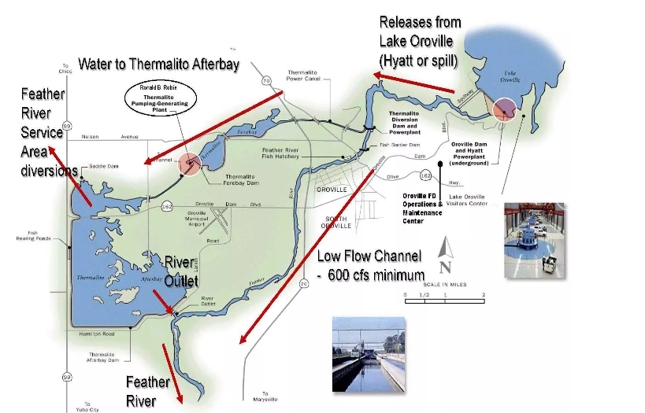

Obrázek 6. Mapa zařízení Oroville. Zdroj: https://cellcode.us/quotes/thermalito-afterbay-california.html
- Hráz a vodní přepad Oroville
Přehrada Oroville je nejvyšší sypaná přehrada ve Spojených státech o výšce 235 metrů (tabulka 1). Nábřeží je tvořeno šíkmým, nepropustným jílovým jádrem, který leží na betonovém bloku, s vhodnými přechody a zónami z kamenného zdiva na obou stranách. Vodní přepad, nacházející se na pravé straně hráze, má dva samostatné prvky – řízený odtok a nouzový nekontrolovatelný vodní odtok (Department of Water Resources, 2005).
Pro řízený odtok slouží betonový žláb, který je dlouhý 930 metrů, táhnoucí se od odtoku protipovodňové ochrany až ke konci stavby, kde se voda vlévá do řeky Feather. Nouzový nekontrolovatelný vodní odtok (obrázek 7) je navržen tak, aby voda mohla proudit přes nouzový přepadový jez dolů nezastavěným svahem k řece (Department of Water Resources, 2005).

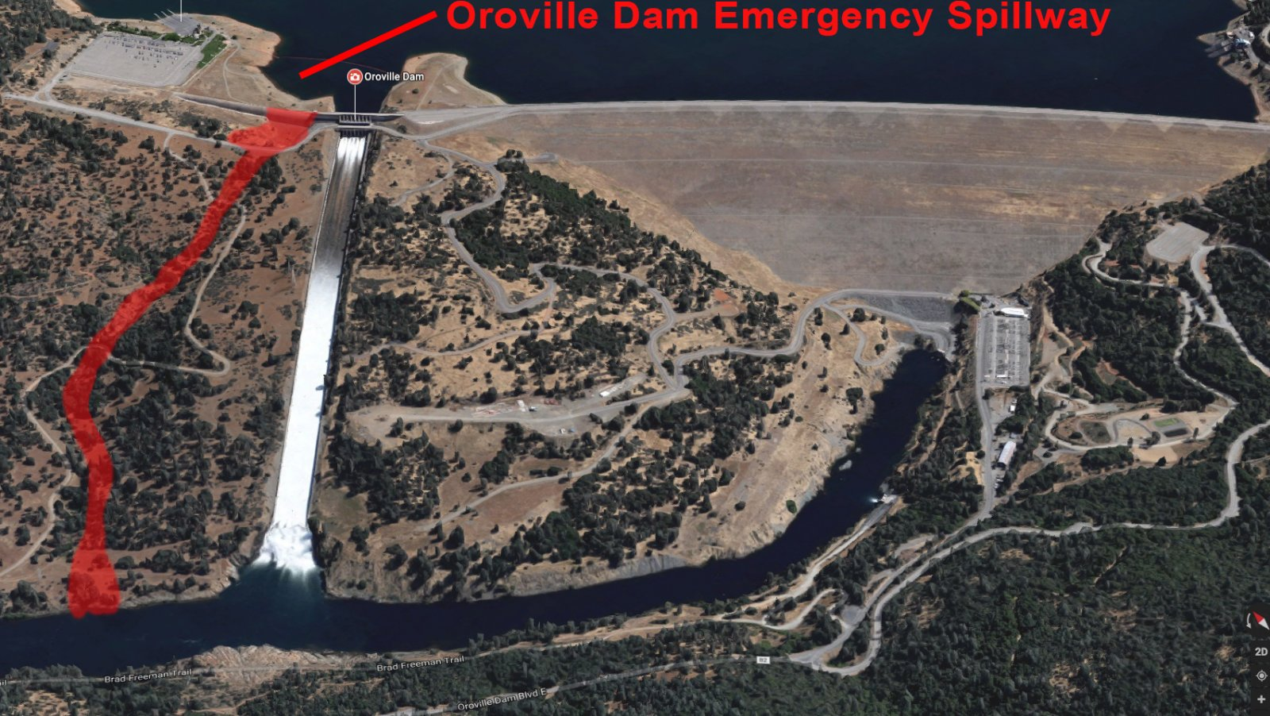

Obrázek 7. Nouzový nekontrolovatelný vodní odtok. Zdroj: https://www.metabunk.org/oroville-dam-spillway-failure.t8381/
- Hyatt Pumping-Generating Plant
Většina vody, která je vypuštěna z jezera Oroville, prochází tímto zařízením, které se nachází v levé podzemní části hráze Oroville. Voda z podzemní elektrárny je vypouštěna přes dva tunely do řeky Feather těsně za hrází Oroville (Department of Water Resources, 2005).
- Thermalito Diversion Dam
Thermalito Diversio Dam se nachází asi 6,5 km po proudu od přehrady Oroville. Thermalito Diversion Dam se skládá ze 190 m dlouhé betonové gravitační přehrady s regulovaným přepadem.
Podle Department of Water Resources (2005) má tahle přehrada tři účely:
- Odvádí vodu do Thermalito Power Canal, který je dlouhý dvě míle a ten dále přepravuje vodu do čerpací stanice Thermalito, kde voda vyrábí elektřinu
- Vytváří Diversion Pool, což je vyrovnávající nádrž pro elektrárnu Hyatt Pumping-Generating Plant
- Poskytuje vodu pro elektrárnu Thermalito Diversion Dam
- Diversion Pool
Diversion pool se chová jako nádrž, když čerpací elektrárna Hyatt Pumping-Generating Plant čerpá vodu zpět do jezera Oroville (Department of Water Resources, 2005).
- Thermalito Diversion Dam Powerplant
Thermalito Diversion Dam Powerplant (obrázek 8) je hydroelektrická elektrárna, která se nachází v levé části pod Thermalito Diversion Dam. Voda teče do řeky Feather pro udržení populace ryb mezi Thermalito Diversion Dam a Thermalito Afterbay Outlet (Department of Water Resources, 2005).

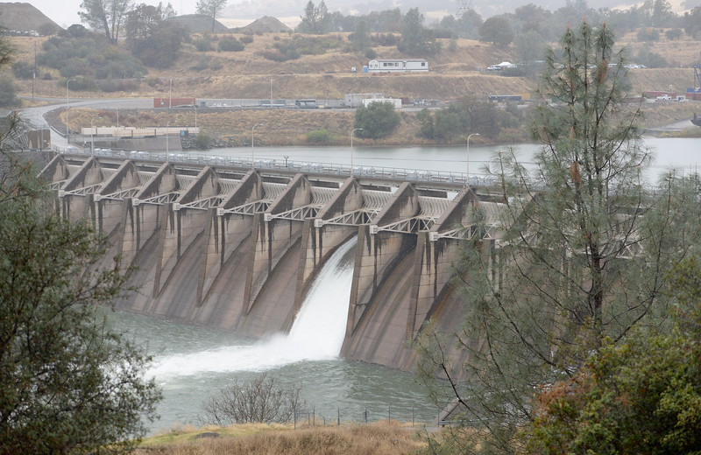

Obrázek 8. Thermalito Diversion Dam. Zdroj: https://mng-chico.smugmug.com/Oroville-Week-of-11-20-2017/i-dFMPrPd

- Thermalito Power Canal
Thermalito Power Canal, dlouhý 3 km, hydraulicky spojuje Diversion Pool s Thermalito Forebay (obrázek 9) a může dopravovat vodu obousměrně mezi těmito zařízeními (Department of Water Resources, 2005).

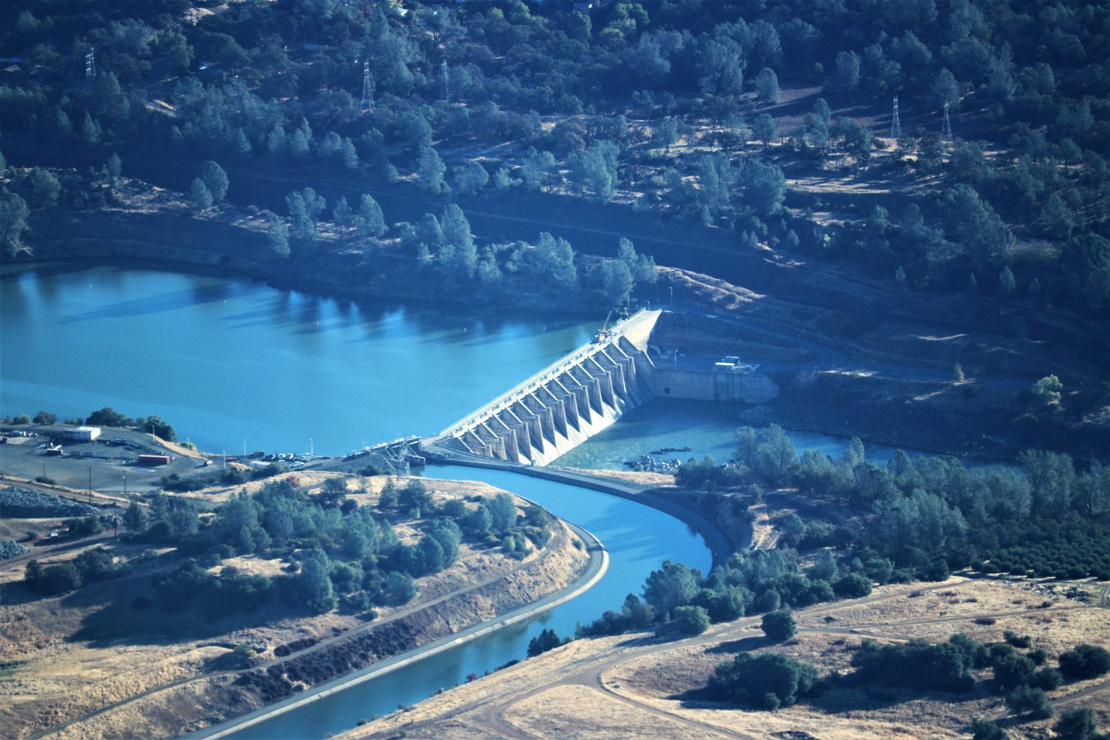

Obrázek 9. Thermalito Diversion Dam, Forebay and Thermalito Power Canal. Zdroj: http://www.newageaerial.com/2017/10/27/oroville-dam-update-10-26-17-from-the-cherokee-6/
- Thermalito Forebay Dam
Thermalito Forebay Dam se nachází asi 6.5 km západně od města Oroville, její specifika jsou uvedeny v tabulce 2 a na obrázku 10 lze vidět rozloha přehrady.
Podle Department of Water Resources (2005) přehrada slouží dvěma účelům:
- Během operací zpětného čerpání vytváří vodu, která je ihned k dispozici pro elektrárnu Hyatt Powerplant
- Poskytuje vodu pro čerpací stanici Thermalito Pumping-Generating Plant

- Thermalito Forebay
Thermalito Forebay (obrázek 10) je regulační rezervoár pro čerpací stanici Thermalito Pumping-Generating plant, její technická data jsou uvedeny v tabulce 3.
Podle Department of Water Resources (2005) má Thermalito Forebay tři účely:
- Dopravuje generující a čerpací toky mezi Thermalito Power Canal a Thermalito Pumping-Generating Plant
- Poskytuje regulační skladování a tlumení vlnění pro zařízení Oroville
- Slouží jako rekreační místo

Přehrada Thermalito Forebay
Typ přehrady | Zónově sypaná
Objem přehrady | 1 406 780 m³
Výška přehrady | 28 m
TTabuTabulka 2. Technická data přehrady Thermalito Forebay. Zdroj: Vlastní zpracování
Thermalito Forebay
Objem | 14,515,614 m³
Rozloha | 255 ha
Délka pobřeží | 16 km

TabTTTabluka 3. Technická data Thermalito Forebay. Zdroj: Vlastní zpracování

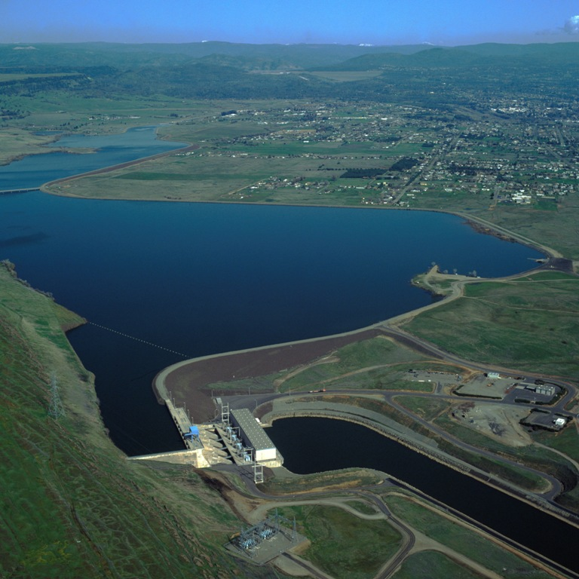

Obrázek 10. Thermalito Forebay a Thermalito Forebay Dam. Zdroj: https://mavensnotebook.com/2013/04/23/mavens-minutes-from-the-california-water-commission-state-water-project-reliability-its-not-just-about-the-delta-plus-an-update-on-the-thermalito-pumping-plant-fire/dwr-thermalito-forebay/
- Thermalito Pumping-Generating Plant
Čerpací zařízení Thermalito Pumping-Generating Plant je navrženo tak, aby fungovalo zároveň s čerpací stanicí Hyatt Pumping-Generating Plant pro výrobu energií v době špičky. Zařízení zajišťuje generování a zpětný tok vody. Když je v generujícím módu, zařízení Thermalito Pumping-Generating Plant vypouští vodu do Thermalito Afterbay pomocí kanálu. Tento kanál je dlouhý přibližně 2,5 km (Department of Water Resources, 2005).

- Thermalito Afterbay Dam
Přehrada Thermalito Afterbay Dam se nachází asi 10 km jihozápadně od města Oroville. Je to sypaná přehrada s nejdelším hřebenem v systému SWP. Přehrada zahrnuje Thermalito Afterbay a přirozeně vyvýšený terén (Department of Water Resources, 2005).
- Thermalito Afterbay
Thermalito Afterbay (obrázek 11) je rezervoár, který má podle Department of Water Resources (2005) čtyři účely:
- Zajišťuje úložiště vody potřebné pro operace zpětného čerpání vody
- Pomáhá regulovat energetický systém
- Produkuje řízený tok v řece Feather
- Poskytuje rekreační příležitosti
- Thermalito Afterbay Outlet
Thermalito Afterbay Outlet (obrázek 11) se nachází v jihovýchodním rohu Afterbay, což je místo, které je nejvhodnější pro vypouštění do řeky Feather. Vypuštěná voda po proudu zajišťuje využití projektu, udržování toku proudu a vodohospodářských závazků (Department of Water Resources, 2005).
- Fish Barrier Dam
The Fish Barrier Dam je umístěna po proudu od Thermalito Diversion Dam. Průtok přes přehradu udržuje místo výskytu ryb v dolním toku kanálu řeky Feather mezi Fish Barrier Dam a Thermalito Afterbay Outlet. Přehrada odvádí ryby do rybího žebříku (Fish Ladder), který vede k líhni (Department of Water Resources, 2005).
- Feather River Fish Hatchery
The Feather River Fish Hatchery je anadromní rybí líheň, která byla postavena tak, aby kompenzovala ztrátu míst pro tření a chovných oblastí, které byly ztraceny při výstavbě přehrady (Department of Water Resources, 2005).

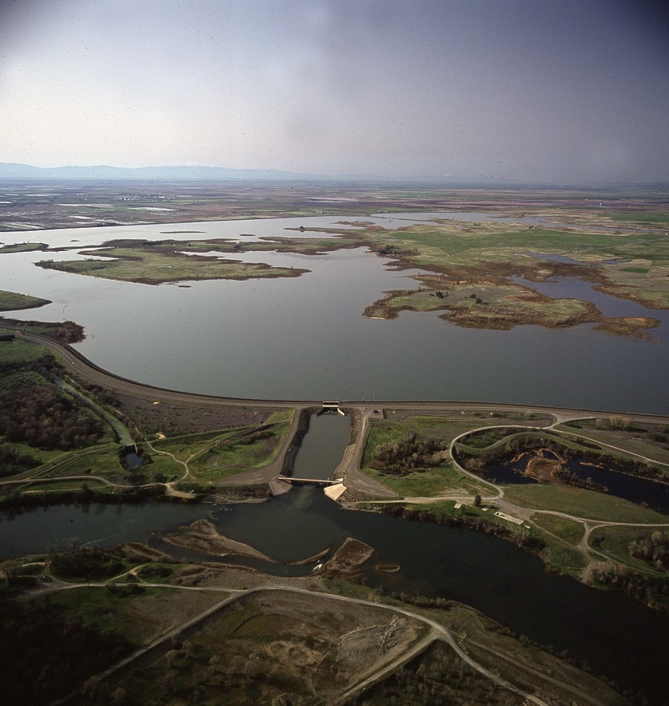

Obrázek 11. Thermalito Afterbay a Thermalito Afterbay Outlet. Zdroj: https://cdfgnews.wordpress.com/2012/06/07/dfg-announces-partial-fishing-closure-in-oroville-wildlife-area/
- Návštěvnické centrum jezera Oroville
Komplex návštěvnického centra se nachází se východně od Oroville Dam na vrcholu Kelly Ridge, ze kterého je výhled na jezero a přehradu. Návštěvnické centrum zobrazuje historii stavby přehrady a státního vodohospodářského projektu, jakož i historický pohled na rodilé obyvatele, kteří obývají oblast jezera Oroville. Kromě toho zde jsou interpretační zařízení, které zobrazují původní kulturu a přírodní zdroje v této oblasti. 14 m vysoká rozhledna umožňuje návštěvníkům panoramatický výhled na přehradu a krásné jezero (California State Parks, 2019).

CÍLE
Hlavním cílem této bakalářské práce je analýza situace z období z února 2017, kdy existovala reálná možnost protržení vodní hráze Oroville a to především - zkoumání příčin, průběhu a následků této události z pohledu ochrany obyvatelstva.
Dílčím cílem bylo popsat poučení z události, průběh evakuace ze dne události a obecná evakuace ve státě Kalifornie.

METODIKA
Pro získání údajů potřebných pro vypracování této bakalářské práce jsem použil metodu literární rešerše.
Podle Jersákové (n. d.) je literární rešerše text, jehož cílem je vytvořit kritický přehled současných znalostí o nějakém konkrétním tématu. Literární rešerše je obvyklou součástí vědecky orientované literatury a často předchází tvorbě návrhů výzkumných projektů a výběru vhodné metodiky. Jejím základním cílem je přinést čtenáři aktuální přehled současné literatury o daném tématu a poskytuje podklady, z nichž je možné vyhodnotit oprávněnost navrženého budoucího výzkumu.
Pro získání potřebných informací jsem čerpal převážně z cizích (anglických) zdrojů z důvodu nedostatku českých zdrojů o problematice přehrady Oroville. Níže uvádím základní použitou literaturu.
Základní literatura, které se zabývá historií města Oroville – Matthews, R. L. (2014).
Základní literatura pojednávající o vodním díle Oroville – California Department of Water Resources. (2005).
Základní literatura o průběhu, příčinách a důsledcích události – jedním ze zdrojů pro tuhle kapitolu byli novinové články od Schmidt et al., (2017) vládní internetové stránky ministerstva pro vodní zdroje v Kalifornii a za další, velmi důležitý dokument považuji od Stork et al., (2017).
Základní literatura k ochraně obyvatelstva v USA – informace byli převážně čerpány z Kalifornského trestního zákoníku § 409.5. (1997). Jako další zdroj jsem použil internetové stránky U.S. Department of Health & Human Services (2017).

VÝSLEDKY
Událost ze dne 12. 2. 2017 byla zkouška pro Kalifornii a její systém ochrany obyvatelstva. Celkový počet evakuovaných osob bylo bez mála 200 000 obyvatel, což v porovnání s poměry České republiky je obrovské množství (2x Olomouc). I když k protržení hráze nedošlo, bohudík nedošlo ani ke ztrátě na životech, obrovskou roli v téhle situaci hrál šerif Kory Honea, který si uvědomoval vážnost situace a přikázal okamžitou evakuaci osob žijících v evakuačních zónách.

Příčiny události
Posledních šest let bylo obtížných pro celý kalifornský vodní systém. Nastalo drsné sucho, největší od doby, kdy měření začalo. Ale překvapivě dešťové období roku 2017 bylo zcela odlišné: pršelo mnohem více než v průměrném roce. Obzvláště na severu, obrovské takzvané „atmosférické řeky“ přinesly velké množství deště. Na obrázku 12 vidíme rozdíl mezi rokem 2015, kdy převažovalo sucho a mezi rokem 2017, který byl naopak velice deštivý. Samozřejmě vodní systém, který je nastaven tak, aby redistribuoval vodu mezi severem a jihem, je také navržen tak, aby s pomocí rezervoárů vyrovnával variabilní přítok a odtok v průběhu jednotlivých ročních období a let. Avšak taková velká houpačka, ke které došlo, zásadně rozkolísala celý systém a způsobila místnímu vodnímu hospodářství problémy (Krill, 2017).
Aby se předešlo přeplnění, má jezero Oroville, stejně jako mnoho jiných nádrží, dvě odlehčovací zařízení: běžné a havarijní. Běžné, které se používá často, je v podstatě betonový skluz vedoucí dolů z koruny hráze do řeky Feather River v dolní části. Havarijní odlehčovací zařízení je 500 metrů dlouhý betonový jez u hráze, který je navržen k tomu, aby pojmul přepad vody. Dne 7. února 2017 byla objevena obrovská trhlina v dolní části běžného zabezpečovacího zařízení (obrázek 13). Nastaly obavy, že množství vody tekoucí po skluzu by touto trhlinou mohlo dále poškodit jez, takže – poprvé v 50leté existenci přehrady – byl nouzový přeliv použit. Protože svah pod jezem nebyl zpevněn, začal erodovat. O pět dní později dospěla situace tak daleko, že se úřady obávaly, že by mohlo dojít ke kolapsu nouzového zabezpečovacího zařízení. Kdyby k tomu došlo, devět metrů vysoká stěna vody by se hrnula dolů do koryta řeky Feather River, a zničila vše, co by bylo v cestě (Krill, 2017).

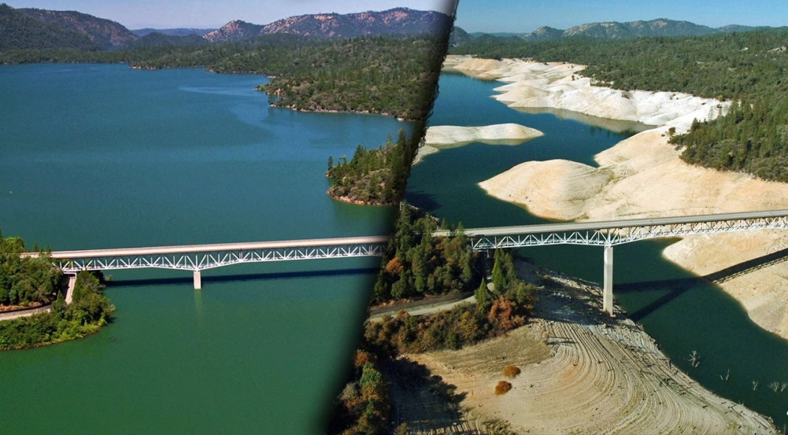

Obrázek 12. Jezero Oroville roku 2017 a 2015. Zdroj: https://www.organics.org/13-shocking-before-and-after-images-of-california-drought/

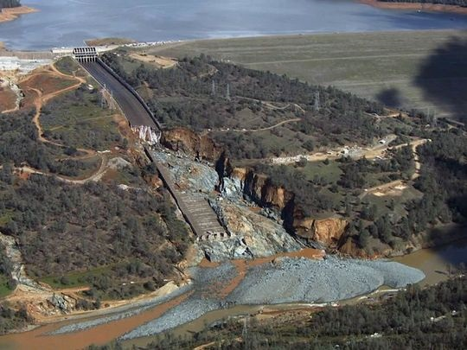

Obrázek 13. Poničený přeliv přehrady Oroville. Zdroj: https://eu.usatoday.com/story/news/nation-now/2017/02/28/oroville-dam-spillway-damage/98528880/

Průběh
Průběh událostí podle Department of Water Resources (2017):
- 13. 1. 2017 - rekordní počet dešťových srážek v řece Feather donutí státní oddělení vodních zdrojů, aby zvýšili vypouštění vody z nádrže přehrady Oroville na 283 kubických metrů za sekundu (m³/s)
- 31. 1. 2017 - průtok hlavním přepadem převyšuje více než 283 m³/s s tím, jak se zvětšuje přítok do nádrže Oroville
- 7. 2. 2017 – odtok hlavním přepadem byl zvýšen na 1,540 m³/s, aby se vyrovnal vyšší přítok z důvodu velkých srážek. Oddělení vodních zdrojů objevuje velké množství sutin, které vycházejí z odtoku hlavního přepadu a tak zastaví vypouštění vody, aby zjistili škody. Inženýři objevují masivní kráter eroze. Vedení se i tak rozhodne použít poničený přepad s redukovaným odtokem vody
- 8. 2. 2017 – Oddělení vodních zdrojů začíná konzultaci s FERC a dalšími přehradními bezpečnostními agenturami. Oddělení vodních zdrojů zkouší test průtokem vody po poškozeném přepadu, monitoruje další erozi a připravuje se na případné použití nouzového přepadu
- 11. 2. 2017 – hladina vody v jezeře Oroville dosahuje 275,1 m (při maximální kapacitě 274,6), což vede k použití nouzového přelivu poprvé v historii po téměř 50ti letech
- 12. 2. 2017 – eroze začíná postupovat po pravé straně nouzového přelivu. Začíná být obava, že se země zhroutí pod betonovou deskou, která drží vodu v nádrži (obrázek 14). Sheriff tak nařídí povinnou evakuaci v okolí Oroville, evakuace se týka asi 188 000 lidí. Oddělení vodních zdrojů zvyšuje odtok hlavním přepadem na 2,832 m³/s, aby se snížila hladina vody v nádrži. Během několika hodin, hladina vody klesá a přestává odtékat přes nouzový přepad
- 13. 2. 2017 – pracovníci začínají nepřetržitě pracovat, aby opravili erodované oblasti pod nouzovým přepadem. Evakuace i nadále přetrvává

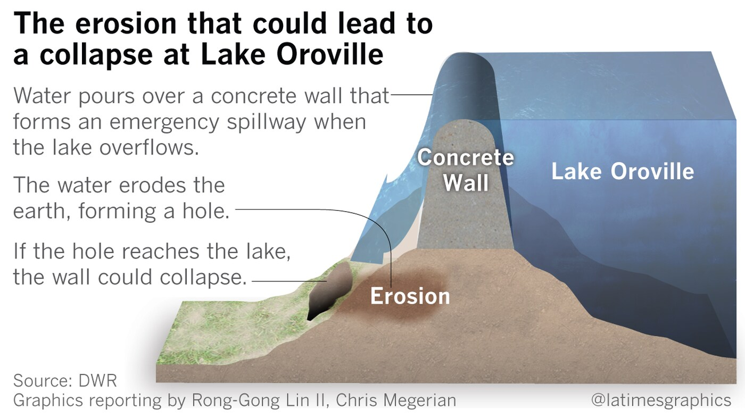

Obrázek 14. Eroze, která mohla vést ke kolapsu jezera Oroville. Zdroj: https://www.latimes.com/local/california/la-live-updates-oroville-dam-the-problem-with-oroville-dam-s-1487017633-htmlstory.html

- 14. 2. 2017 – hladina vody v jezeře Oroville nadále klesá. Sheriff ruší povinný evakuační přikaz, ale žádá obyvatele, aby byli připraveni v případě další evakuace
- 15. 2. 2017 – kamióny a vrtulníky již dva dny shazují tisíce tun kamení a pytlů s pískem pro zpevnění erodující části nouzového přelivu. Hladina jezera Oroville klesá o 8 metrů
- 16. 2. 2017 – odtok vody hlavním přepadem je snížen pod 2,800 m³/s poprvé od neděle, což umožní odstranit sutiny ze dna a připravit se na opětovné spuštění vodní elektrárny
- 18. 2. 2017 – úroveň jezera klesá na 260 metrů, průtok hlavního přepadu se snižuje na 1,550 m³/s

Následky
Blízké selhání nouzového přepadu přehrady Oroville způsobilo jednu z největších evakuací v dějinách Kalifornie. 188 000 lidí bylo nařízeno k evakuaci. Naštěstí tahle událost nezpůsobila žádné ztráty na životech. Avšak následky události zahrnují přímé dopady na evakuované osoby a komunity, nepřímé účinky na tyto komunity, environmentální dopady na řeku Feather a přímé náklady na opravy a obnovu (Stork et al., 2017).
Dopady na obyvatele a komunity v povodí řeky Feather podle Stork et al. (2017) zahrnují:
- Emocionální dopady (např. stres nebo trauma z evakuace, strach nebo snížený pocit bezpečí v regionu)
- Finanční dopady (např. ztráta produktivity a mezd, potenciální snížení hodnot nemovitostí spojených s pozemky po proudu od přehrady)
- Ekonomické dopady ze ztráty rekreace na přehradě Oroville a dolní řeky Feather (např. uzavření lodních ramp, uzavření stezek)
- A další regionální ekonomické dopady

Poučení a doporučení
Podle Stork et al. (2017) následující čtyři lekce poskytují rámec pro průběžné vzdělávání z incidentu přehrady Oroville roku 2017:
- Infrastruktura Kalifornských přehrad stárne a musí splňovat moderní kritéria
- Operace přehrad vyžadují pravidelné přezkoumání
- Kapacita záplavového území omezuje protipovodňovou ochranu, kvalitu životního prostředí a místní ekonomiky
- Lidé a komunity jsou důležité

Současná situace
Od incidentu z roku 2017 už uběhly 2 roky a momentálně jezero Oroville čelí první zkoušce od téhle události.
Podle internetové stránky http://cdec.water.ca.gov je současná výška hladiny 273 metrů, což je pouze 2 metry pod úrovní hráze.
Podle Chavez a Simon (2019) až tenhle rok byl znovu otevřen řízený odtok po rozsáhlých rekonstrukcích, který se momentálně využívá pro snížení výšky hladiny vody v jezeře Oroville. Odborníci čekají i v nadcházejících dnech vydatné deště.

Evakuace ze dne 12. 2. 2017
V 16:10 místního času vyšla zpráva všem médiím nařizující okamžitou evakuaci, kterou nařídil šerif Butte County, Kory Honea (2017):
„Tohle je příkaz k evakuaci. Okamžitá evakuace je nařízena z nížin Oroville a okolí po proudu. Nebezpečná situace se vyvíjí s nouzovým přelivem přehrady Oroville. Provoz nouzového přelivu vedl k silné erozi, která by mohla vést k poruše konstrukce. Selhání pomocné konstrukce pod nouzovým přelivem bude mít za následek nekontrolovatelné uvolnění vody z jezera Oroville. Jako reakci na tuto vývojovou situaci DWR zvyšuje upouštění množství vody na 100 000 kubických stop za sekundu. Okamžitá evakuace je nařízena z nížin Oroville a okolí po proudu. Toto NENÍ cvičení. Toto NENÍ cvičení. Toto NENÍ cvičení.“
Okamžitá evakuace byla nařízena pro všechny, kteří bydlí v evakuačních zónách 1 – 11 (obrázek 15).
V jižním Butte County je 11 povodňových evakuačních zón. Zóny pokrývají okolí Oroville, Thermalito, Palermo, Gridley a Biggs. Každá evakuační zóna zahrnuje doporučenou evakuační cestu, veřejné shromažďovací místo a evakuační centrum (Butte County, 2013).
Šerif Honea (2017) řekl, že evakuační příkaz bylo kritické a velmi těžké rozhodnutí, které způsobí rozmístění lidí a dopravní zácpy.
Obyvatelům města Oroville bylo přikázáno zamířit na sever směrem k městu Chico, zatímco obyvatelé z vedlejších měst jeli na jih k městu Sacramento. Úkryty, kostely a školy otevřely své dveře, dokonce i lidé nabídli, že otevřou své dveře pro cizince. Hotely a motely, které se nenachází v evakuační zóně, se bleskově plnily a vytvářely tak komunity náhle evakuovaných lidí (Schmidt et. al., 2017).
Na obrázku 16 je zachyceno město Oroville, za kterým se nachází přehrada Oroville, kde lze vidět obavy z koroze hlavního odtoku.

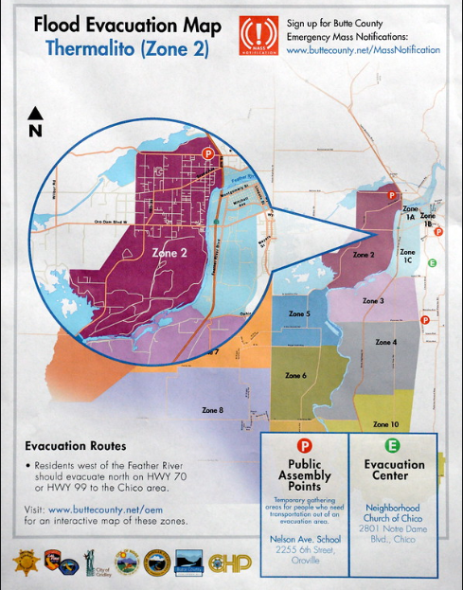

Obrázek 15. Mapa evakuačních zón South Butte County. Zdroj: https://www.buttecounty.net/oem/Disaster-Preparedness/Flood-Evacuation-Zones

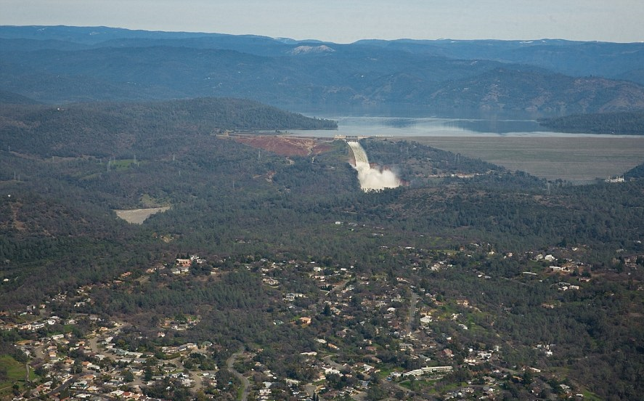

Obrázek 16. Město Oroville ze 12. 2. 2017. Zdroj: https://www.dailymail.co.uk/news/article-4221808/Officials-warned-Oroville-Dam-12-years-ago.html

Zásady evakuace
Zákony o evakuaci v Kalifornii dávají největší pravomoc související s evakuací místní samosprávě. Někteří jednotlivci na státní i místní úrovni však mají pravomoc uzavřít a evakuovat oblast, kde podle zákona Cal. Penal Code (Kalifornský trestní zákoník) § 409.5. (1997). „Hrozba pro veřejné zdraví nebo bezpečnost je způsobena kalamitou, včetně povodní, bouře, požáru, zemětřesení, výbuchu, nehody nebo jiné katastrofy“ nebo oblasti zasažené lavinou.
Podle zákona Cal. Penal Code § 409.5. (1997) tito jednotlivci zahrnují peace officers, local health officials, California Highway Patrol officers, police officers, sheriffs, marshals, supervising full-time public lifeguards, and supervising full-time public marine safety officers.
Kalifornské právo nezmiňuje, kdo má pravomoc zrušit příkazy k evakuaci, ani jak dlouho mohou být příkazy v platnosti (https://www.cdc.gov).
Podle zákona Cal. Penal Code § 409.6. (1997) „Jakákoli neoprávněná osoba, která úmyslně a vědomě vstoupí do prostoru uzavřeného evakuací a která po obdržení oznámení o evakuaci nebo opuštění úmyslně zůstane v prostoru, se dopustí přestupku.“
Státní zákon Cal. Penal Code § 409.5. (1997) týkající se evakuací také umožňují „použít přiměřenou sílu, aby se z uzavřeného prostoru odstranila jakákoli neoprávněná osoba, která po obdržení oznámení o evakuaci nebo opuštění zůstává v oblasti.“
Dále podle zákona Cal. Penal Code § 409.5. (1997) „Nic v této části nebrání řádně zplnomocněnému zástupci zpravodajských služeb, novin, rozhlasových, televizních stanic nebo sítí vstoupit do oblastí uzavřených podle tohoto oddílu.“
Státní vláda nabízí průběžnou podporu pro lokality připravující se na případné evakuace a může nabídnout pomoc při evakuaci, pokud je stav nouze vyhlášen guvernérem. The California Office of Emergency Services, která koordinuje mimořádnou pomoc státu, určila Kalifornskou agenturu pro obchod, dopravu a bydlení jako vedoucí státní agenturu pro pomoc související s evakuací. The California Office of Emergency Services také pověřil evakuačními povinnostmi několik dalších státních úřadů a útvarů, které jsou popsány v tabulce 4 (https://www.cdc.gov).

Agentura | Evakuační povinnosti
Ministerstvo podnikání, dopravy a bydlení | Vede státní podporu k místní jurisdikci s ohledem na evakuaci osob, domácích a hospodářských zvířat
Kalifornská dálniční hlídka, ministerstvo dopravy | Zajišťuje adekvátnost místních plánů pro evakuační provoz
Ministerstvo potravinářství a zemědělství | Radí při evakuaci farem a hospodářských zvířat
Ministerstvo zdravotnictví a lidských služeb | Poskytuje nejlepší postupy pro evakuaci seniorů a lidí s tělesným postižením
Ministerstvo pro rozvoj | Radí při evakuaci invalidních osob, poskytuje další zdravotnický personál a prostředky pro evakuaci tělesně postižených ve státem řízených zařízeních
Ministerstvo sociálních služeb | Pomoc při identifikaci a dopravě evakuovaných na bezpečné místo
Zdravotnické záchranné služby | Zajišťuje, že raněné osoby jsou dopraveny do nemocnice mimo evakuační oblast
Ministerstvo pro veřejné zdraví | Pomoc při evakuaci zdravotnických zařízení

Tabulka 4. Kalifornské státní agentury s evakuačními povinnostmi. Zdroj: Vlastní zpracování

Kalifornie nabádá a vyžaduje, aby místní vlády přijaly určitá opatření související s evakuací. Tyto akce zahrnují:
- Využívání osvědčených postupů pro evakuaci osob se zdravotním postižením a osob s přístupem a funkčními potřebami při vytváření evakuačních plánů
- Řešení evakuačních cest pro požáry a geologická rizika ve všech místních plánovacích a územních iniciativách
- Koordinace s místními přístavními agenturami při vývoji evakuačních plánů pro obce v blízkosti přístavů
- Zřizování místních informačních služeb pro sdělování evakuačních postupů a souvisejících informací obyvatelům
- Vytvoření místních povodňových plánů, včetně evakuačních plánů pro oblasti náchylné k povodním
(https://www.cdc.gov).

Kalifornské právo zahrnuje specifické evakuační požadavky pro přehrady, hráze a jaderné elektrárny.
Pro přehrady The Office of Emergency Services požaduje od všech majitelů přehrad, aby předložili záplavové plány, které slouží k označení oblastí, kde by záplavy způsobené poškozením přehrady mohly mít za následek zranění osob nebo ztráty na životech. Jakmile tyto oblasti označí stát, může místní ministerstvo pro veřejnou bezpečnost vytvořit pro tyto oblasti postupy evakuace na základě státních doporučení (https://www.cdc.gov).
Podle stanov mohou postupy evakuace při mimořádné události zahrnovat tyto prvky:
- popis evakuačních tras
- možných míst přístřešků
- postupů pro osoby se zvláštními potřebami
- postupů pro zrušení evakuace a návratu do oblasti (https://www.cdc.gov).

Pojmy týkající se evakuace ve státě Kalifornie:

Okamžitý příkaz k evakuaci
Okamžitý příkaz k evakuaci byl nařízen při události na přehradě Oroville.
Vyžaduje okamžitý pohyb osob z postižené oblasti v důsledku bezprostředního ohrožení života. Volba zůstat na místě by mohla mít za následek ztrátu života. Pobyt může také bránit práci nouzového personálu. Vzhledem k měnící se povaze nouzového stavu může být toto okamžité evakuační nařízení jediným varováním, které lidé v postižené oblasti dostávají (Butte County, 2009).

Varování před evakuací
Upozorňuje osoby v postižených oblastech na možné ohrožení života a majetku. Lidé, kteří potřebují dodatečný čas, by měli v tuto chvíli zvážit evakuaci. Varování evakuace zvažuje pravděpodobnost, že oblast bude ovlivněna a připravuje lidi na potenciální okamžitý evakuační příkaz (Butte County, 2009).

Úkryt na místě
Doporučuje lidem, aby zůstali v bezpečí na svém aktuálním místě, protože evakuace způsobí vyšší riziko ztráty na životech (Butte County, 2009).

Místo veřejného shromáždění
Dočasná zóna pro shromáždění, která poskytuje bezpečný azyl pro evakuované osoby, aby se mohli shromáždit, dokud nebudou přístupné podmínky, za kterých budou evakuační cesty přístupné, nebo pro evakuované osoby, které se nemohou evakuovat sami a potřebují pomoc při přestěhování do úkrytu. Evakuovaní, kteří jsou schopni se evakuovat sami do určených úkrytů nebo jiných oblastí mimo nebezpečí, nemusejí chodit na místa veřejného shromáždění, pokud to nenařídí úředníci veřejné bezpečnosti (Butte County, 2009).

Záchrana
Nouzová opatření přijatá v postižené oblasti s cílem najít a přemístit zraněné nebo uvězněné občany. Respondenti mají speciální výcvik a osobní ochranné prostředky nezbytné pro splnění úkolu. Hranice oblastí, kde je plánovaná záchrana, by měly být na mapě událostí označeny oznámením, že vstup je omezen pouze na záchranáře (Butte County, 2009).

ZÁVĚRY
I přes to, jak závažná situace byla, ke kolapsu betonové hráze pod nouzovým odtokem naštěstí nedošlo díky zásahům, které na ní ihned po zjištění problému prováděli. Byla tedy okamžitá evakuace osob zbytečná? Z mého pohledu byla evakuace nezbytná a dobře vyhlášena šerifem Butte County, Kory Honeou, který zvládl celou situaci. Kdyby k protržení přehrady došlo, 200 000 lidí by bylo vystaveno bezprostřednímu ohrožení na životech a také by došlo k velkým materiálním škodám.
Podle dostupných zdrojů jsem zjistil, že infrastruktura přehrady byla zastaralá a nesplňovala moderní kritéria. I přes tenhle nedostatek ale můžeme říci, že ochrana obyvatelstva v Kalifornii je na velice vysoké úrovni, hlavně díky vládním opatřením, které zahrnují špičkově vypracované evakuační plány včetně evakuačních tras. Můžeme tedy říci, že Kalifornský systém ochrany obyvatelstva zafungoval a nedošlo tedy k žádným ztrátám na životech a došlo pouze k minimálním škodám na majetku.

SOURHN
V úvodní části mé bakalářské práce jsem se zabýval historií přehrady Oroville, jak to vypadalo před výstavbou vodního díla a proč bylo nutné přehradu postavit. Dále jsem popsal funkci dvou nejdůležitějších agentur v Kalifornii pro správu a distribuci vody – Department of Water Resources a State Water Project. Práce také popisuje jednotlivé zařízení přehrady Oroville, jejich funkce a technické parametry.
V hlavní části popisuji příčiny vzniku události, a proč pro Kalifornský vodní systém bylo posledních pár let velice těžkých. V souvislosti s tím průběh události a to, z čeho byli největší obavy – protržení betonového bloku pod nouzovým odtokem přehrady. Dále popisuji následky, které se podepsaly na lidech i okolí. Pokračuji poučením z dané události a náhled na současný stav přehrady Oroville. V práci se dále zabývám evakuací ze dne události a všeobecnými zásadami evakuace ve státě Kalifornie.

SUMMARY
The introductary part of my bachelor thesis dealt with the history of the Oroville dam, how it looked before the construction and why it was necessary to build the dam. I also described the function of the two most important agencies in California for water management and distribution - Department of Water Resources and State Water Project. The work also describes the individual facilities of the Oroville dam, their functions and technical parameters.
In the main part I describe the causes of the event and why for the California water system has been very difficult for the last few years. In connection with this, the course of the event and what they were most concerned about - the collapsing of a concrete block under the emergency spillway of the dam. I also describe the consequences that have been affecting people and the surrounding area. I continue to learn from the event and look at the current state of the Oroville Dam. In my work I also dealt with the evacuation of the event. From Oroville dam and the general evacuation policy in California.

REFERENČNÍ SEZNAM
CDWR. (2019). About. Retrieved 1. 4. 2019 from the World Wide Web: https://water.ca.gov/About

CDWR. (2011). California State Water Project at a Glance, 1–4. Retrieved 20. 2. 2019 from the World Wide Web: http://www.water.ca.gov/recreation/brochures/pdf/swp_glance.pdf

CDWR. (2005). CONSTRUCTION HISTORY AND PROPOSED CONSTRUCTION SCHEDULE Oroville Facilities FERC Project No. 2100, 1–26. Retrieved 18. 4. 2019 from World Wide Web: https://water.ca.gov/LegacyFiles/orovillerelicensing/docs/app_ferc_license_2005/Vol_I_Exhibit C.pdf
CDWR. (2019). California data excange centre. Retrieved 18. 6. 2019 from the World Wide Web: http://cdec.water.ca.gov/resapp/ResDetail?resid=ORO
CDWR. (2017). Lake Oroville Spillway Incident: Timeline of Major Events February 4-25, 1. Retrieved 8. 3. 2019 from the World Wide Web: http://www.water.ca.gov/oroville-spillway/pdf/2017/Lake Oroville events timeline.pdf

CDWR. (2019). State Water Project. Retrieved 4. 3. 2019 from the World Wide Web: https://water.ca.gov/Programs/State-Water-Project

Hawkins, D., Schmidt, S., & Phillips, K. (2017). 188,000 evacuated as California’s massive Oroville Dam threatens catastrophic floods. Retrieved 12. 5. 2019 from the World Wide Web: https://www.washingtonpost.com/news/morning-mix/wp/2017/02/13/not-a-drill-thousands-evacuated-in-calif-as-oroville-dam-threatens-to-flood/?utm_term=.c4666b585047
Chavez, N., & Simon, D. (2019). California’s Oroville Dam spillway is facing its first big test since it collapsed two years ago. Retrieved 15. 6. 2019 from the World Wide Web: https://edition.cnn.com/2019/04/02/us/california-oroville-dam-opens/index.html
Honea, K. (2017). This is an evacuation order. Retrieved 25. 5. 2019 from World Wide Web: https://www.facebook.com/bcsonews/posts/this-is-an-evacuation-order-immediate-evacuation-from-the-low-levels-of-oroville/781255845358029/
Jersáková, J. (n.d.). Literární rešerše, 1–6. Retrieved 14. 5. 2019 from the World Wide Web: http://kbe.prf.jcu.cz/sites/default/files/diplomky/Literarni_reserse.pdf
Krill, H. (n.d.). Oroville, dva pohledy. Retrieved 10. 5. 2019 from the World Wide Web http://vodnihospodarstvi.cz/oroville/
Matthews, R. L. (2014). Building of the Oroville Dam, The (Images of America). South Carolina: Arcadia Publishing Charleston.
Office of Emergency Management. (2009). Butte County Evacuation Notification Categories & Traffic Closure Levels. Retrieved 12. 5. 2019 from the World Wide Web: http://www.buttecounty.net/Portals/19/EvacuationNotificationCategories.pdf
Reedy, G., Stork, R., Shutes, C., Schneider, K., Steindorf, D., & Wesselman, E. (2017). The Oroville Dam 2017 Spillway Incident, 1–60.
State of California. (2019). OPHIR Historical Landmark. Retrieved 15. 6. 2019 from the World Wide Web: http://ohp.parks.ca.gov/ListedResources/Detail/463
Stapp, Ch. A. (2018). Gold Towns: Oroville. Retrieved 8. 3. 2019 from the World Wide Web: https://cherylannestapp.com/gold-towns-oroville/
U.S. Department of Health & Human Services. (2017). When It’s Time To Leave: Summary of California Mass Evacuation Laws. Retrieved 15. 5. 2019 from the World Wide Web: https://www.cdc.gov/phlp/publications/topic/briefs/cmel/index.html

PRÁVNÍ PŘEDPISY, ZÁKONY, VYHLÁŠKY
- Cal. Penal Code § 409.5. (1997).
- Cal. Penal Code § 409.6. (1997).

SEZNAM OBRÁZKŮ
Obrázek 1. Pohled na město Ophire z roku 1854 (Building of the Oroville dam, The pictures of America, 2014, 9).
Obrázek 2. Pohled na zdevastovanou krajinu po těžbě zlata (Building of the Oroville dam, The pictures of America, 2014, 10).
Obrázek 3. Oroville během povodní roku 1906 – 1907 (Building of the Oroville dam, The pictures of America, 2014, 12).
Obrázek 4. Mapa z roku 1930 ukazuje budoucí umístění přehrady (Building of the Oroville dam, The pictures of America, 2014, 23).
Obrázek 5. Mapa Kalifornského státního vodního projektu. Zdroj: https://water.ca.gov/LegacyFiles/recreation/brochures/pdf/swp_glance.pdf
Obrázek 6. Mapa zařízení Oroville. Zdroj: https://cellcode.us/quotes/thermalito-afterbay-california.html
Obrázek 7. Nouzový nekontrolovatelný vodní odtok. Zdroj: https://www.metabunk.org/oroville-dam-spillway-failure.t8381/
Obrázek 8. Thermalito Diversion Dam. Zdroj: https://mng-chico.smugmug.com/Oroville-Week-of-11-20-2017/i-dFMPrPd
Obrázek 9. Thermalito Diversion Dam, Forebay and Thermalito Power Canal. Zdroj: http://www.newageaerial.com/2017/10/27/oroville-dam-update-10-26-17-from-the-cherokee-6/
Obrázek 10. Thermalito Forebay a Thermalito Forebay Dam. Zdroj: https://mavensnotebook.com/2013/04/23/mavens-minutes-from-the-california-water-commission-state-water-project-reliability-its-not-just-about-the-delta-plus-an-update-on-the-thermalito-pumping-plant-fire/dwr-thermalito-forebay/
Obrázek 11. Thermalito Afterbay a Thermalito Afterbay Outlet. Zdroj: https://cdfgnews.wordpress.com/2012/06/07/dfg-announces-partial-fishing-closure-in-oroville-wildlife-area/
Obrázek 12. Jezero Oroville roku 2017 a 2015. Zdroj: https://www.organics.org/13-shocking-before-and-after-images-of-california-drought/
Obrázek 13. Poničený přeliv přehrady Oroville. Zdroj: https://eu.usatoday.com/story/news/nation-now/2017/02/28/oroville-dam-spillway-damage/98528880/
Obrázek 14. Eroze, které mohla vést ke kolapsu jezera Oroville. Zdroj: https://www.latimes.com/local/california/la-live-updates-oroville-dam-the-problem-with-oroville-dam-s-1487017633-htmlstory.html
Obrázek 15. Mapa evakuačních zón South Butte County. Zdroj: https://www.buttecounty.net/oem/Disaster-Preparedness/Flood-Evacuation-Zones
Obrázek 16. Město Oroville ze 12. 2. 2017. Zdroj: https://www.dailymail.co.uk/news/article-4221808/Officials-warned-Oroville-Dam-12-years-ago.html

SEZNAM TABULEK
Tabulka 1. Technická data jezera Oroville. Zdroj: vlastní zpracování
Tabulka 2. Technická data přehrady Thermalito Forebay. Zdroj: Vlastní zpracování
Tabluka 3. Technická data Thermalito Forebay. Zdroj: Vlastní zpracování
Tabulka 4. Kalifornské státní agentury s evakuačními povinnostmi. Zdroj: Vlastní zpracování

